Министерство образования и науки Российской Федерации

Федеральное государственное бюджетное образовательное учреждение высшего профессионального образования

«Санкт-Петербургский государственный электротехнический университет

“ЛЭТИ” им.В.И.Ульянова (Ленина)»

Кафедра МОЭВМ

**ОТЧЕТ**

**по лабораторно-практической работе № 4**

**«Обработка исключений»**

**по дисциплине: «Объектно - ориентированное программирование на языке Java»**

Выполнил: Локтионов Т. И.

Факультет КТИ

Группа № 3311

Подпись преподавателя __________

Санкт-Петербург

2024 г

**Цель работы:**знакомство с механизмом обработки исключений в языке Java.

**Описание задания:**1. Выявить методы, где могут возникнуть ошибочные ситуации;  
2. Написать код 1-2 классов исключений.

**Описание экранной формы:**

Экранная форма предназначена для отображения списка больных и врачей для администратора регистратуры поликлиники, она может менять свой размер на экране (начальный размер 800х600). Форма должна реализовывать следующие функции: загрузку списка пациентов, болезней, врачей, дат приема и состояния приема из файла и выгрузку этой информации в файл; редактирование списка, включая: добавление, удаление, корректировку информации; удобный поиск, по ключевым словам, и/или другими методами (имя пациента, дата и т.д.)

**Макет** (взят из приложенных к методичке файлов):

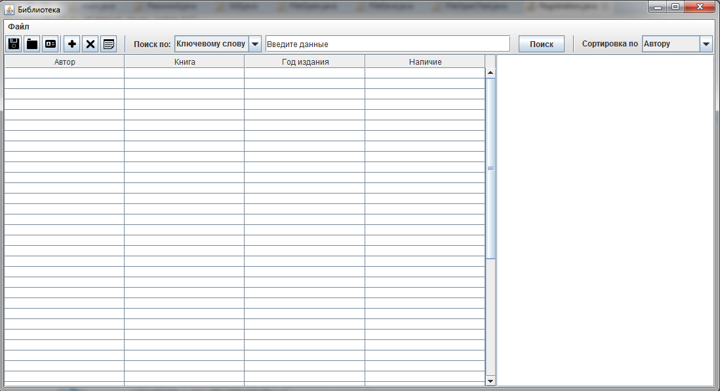

**Перечень возможных исключений:**

* Пустые поля ввода, которые недопустимы при добавлении пациента в таблицу.
* Некорректные данные, которые не соответствуют установленным требованиям (например, неверный формат).
* Дублирование записей, когда пользователь пытается добавить существующего пациента.
* Неожиданные ошибки, возникающие в ходе выполнения программы, которые могут быть перехвачены и обработаны.

**Работоспособность приложения:**

JFrame: 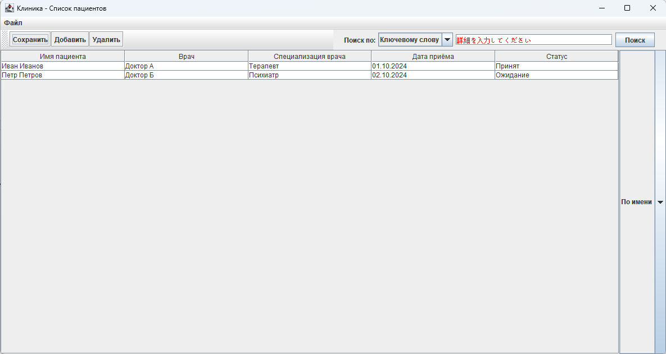

JMenuBar:

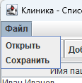

JToolBar:



JPanel && JTextField:  
 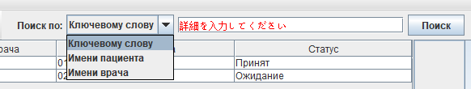

JComboBox:



**Работоспособность слушателей:**

deleteButton:

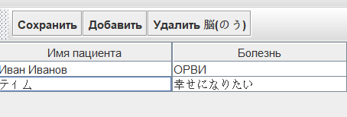

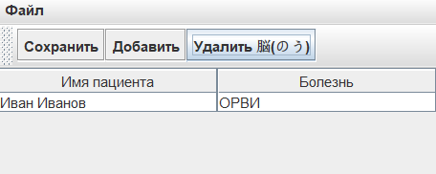

searchField && searchButton:

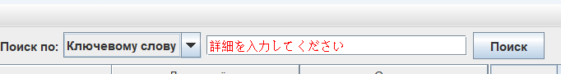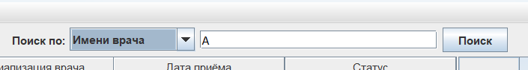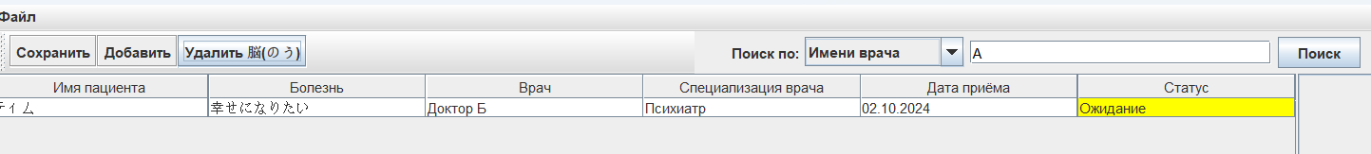

// работает как поиск по ключевому слову, так и изменение поля поиска при начале ввода

saveButton:

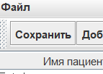

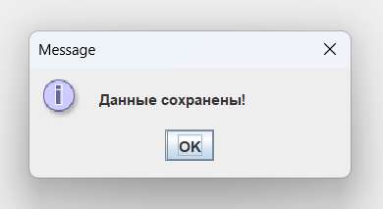

// только вывод сообщения

**Работоспособность исключений:**

**//** deleteButton

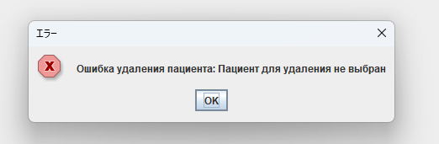

// searchButton

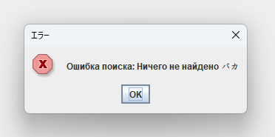

// addButton

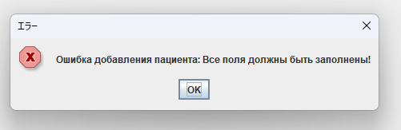

**Ссылки:**

>>репозиторий: https://github.com/iconLti/LTprojects/tree/master/OOP/Java%20projects/Hospital-lab04

>> видео отчет:

YouTube: https://youtu.be/D9piKDDBysY

Google Disk: https://drive.google.com/drive/folders/1YRKOxpkXtTLnzTo8e_P50Sp0jCBNFT9a?usp=sharing

**Текст программы:**

// ClinicApp.java

package main**.**clinicapp**;**

**import** javax**.**swing**.**SwingUtilities**;**

/**

* Основной класс приложения, содержащий точку входа.

* **@author** Tim Loktionov 3311

* **@version** 1.00

*/

public class ClinicApp **{**

/**

* Главный метод запуска программы.

* Вызывает метод создания и отображения интерфейса.

*

* **@param** args аргументы командной строки (не используются).

*/

public static void main**(**String**[]** args**)** **{**

SwingUtilities**.**invokeLater**(()** **->** **new** GUI**().**buildAndShowGUI**());**

**}**

**}**

// GUI.java

**import** javax**.**swing**.*;**

**import** java**.**awt**.*;**

**import** javax**.**swing**.**table**.**DefaultTableModel**;**

**import** javax**.**swing**.**table**.**TableCellRenderer**;**

/**

* Основной класс, отвечающий за построение интерфейса приложения "Клиника".

* Приложение предназначено для управления списком пациентов.

* Включает добавление, удаление пациентов, сохранение данных и поиск по имени.

*/

public class GUI **{**

// Объявление компонентов

private JFrame frame**;**

private JMenuBar menuBar**;**

private JMenu fileMenu**;**

private JMenuItem openItem**,** saveItem**;**

private JToolBar toolBar**;**

private JButton saveButton**,** addButton**,** deleteButton**;**

private JButton searchButton**;**

private JComboBox**<**String**>** searchType**;**

private JComboBox**<**String**>** sortType**;**

private JTextField searchField**;**

private JTable dataTable**;**

private JScrollPane tableScrollPane**;**

private DefaultTableModel tableModel**;**

/**

* Метод для построения и отображения графического интерфейса.

* Создает основное окно приложения, меню, панель инструментов,

* элементы для поиска и таблицу данных.

*/

public void buildAndShowGUI**()** **{**

frame **=** **new** JFrame**(**"Клиника - Список пациентов"**);**

frame**.**setDefaultCloseOperation**(**JFrame**.**EXIT_ON_CLOSE**);**

frame**.**setSize**(**1200**,** 640**);**

// Создание меню

menuBar **=** **new** JMenuBar**();**

fileMenu **=** **new** JMenu**(**"Файл"**);**

openItem **=** **new** JMenuItem**(**"Открыть"**);**

saveItem **=** **new** JMenuItem**(**"Сохранить"**);**

fileMenu**.**add**(**openItem**);**

fileMenu**.**add**(**saveItem**);**

menuBar**.**add**(**fileMenu**);**

frame**.**setJMenuBar**(**menuBar**);**

// Панель инструментов

toolBar **=** **new** JToolBar**();**

saveButton **=** **new** JButton**(**"Сохранить"**);**

addButton **=** **new** JButton**(**"Добавить"**);**

deleteButton **=** **new** JButton**(**"Удалить 脳(のう)"**);**

toolBar**.**add**(**saveButton**);**

toolBar**.**add**(**addButton**);**

toolBar**.**add**(**deleteButton**);**

// Панель поиска

JPanel searchPanel **=** **new** JPanel**();**

searchType **=** **new** JComboBox**<>(new** String**[]{**"Ключевому слову"**,** "Имени пациента"**,** "Имени врача"**});**

searchField **=** **new** JTextField**(**25**);**

searchButton **=** **new** JButton**(**"Поиск"**);**

// Текст подсказка

String placeholder **=** "詳細を入力してください"**;**

searchField**.**setText**(**placeholder**);**

searchField**.**setForeground**(**Color**.**RED**);** // цвет текста

searchField**.**addFocusListener**(**Listeners**.**getSearchFieldFocusListener**(**searchField**,** placeholder**));**

searchPanel**.**add**(new** JLabel**(**"Поиск по:"**));**

searchPanel**.**add**(**searchType**);**

searchPanel**.**add**(**searchField**);**

searchPanel**.**add**(**searchButton**);**

// Контейнер для обеих частей

JPanel topPanel **=** **new** JPanel**(new** GridLayout**(**1**,** 2**));** // Одна строка, два столбца

topPanel**.**add**(**toolBar**);**

topPanel**.**add**(**searchPanel**);**

frame**.**add**(**topPanel**,** BorderLayout**.**NORTH**);**

// Таблица с данными

String**[]** columns **=** **{**"Имя пациента"**,** "Болезнь"**,** "Врач"**,** "Специализация врача"**,** "Дата приёма"**,** "Статус"**};**

tableModel **=** **new** DefaultTableModel**(new** Object**[][]{**

**{**"Иван Иванов"**,** "ОРВИ"**,** "Доктор А"**,** "Терапевт"**,** "01.10.2024"**,** "Принят"**},**

**{**"ティム"**,** "幸せになりたい"**,** "Доктор Б"**,** "Психиатр"**,** "02.10.2024"**,** "Ожидание"**}**

**},** columns**);**

dataTable **=** **new** JTable**(**tableModel**)** **{**

@Override

public Component prepareRenderer**(**TableCellRenderer renderer**,** int row**,** int column**)** **{**

Component cell **=** **super.**prepareRenderer**(**renderer**,** row**,** column**);**

// Проверяем, что это колонка "Статус" (индекс 5)

**if** **(**column **==** 5**)** **{**

String status **=** **(**String**)** getValueAt**(**row**,** column**);**

**switch** **(**status**)** **{**

**case** "Принят"**:**

cell**.**setBackground**(**Color**.**GREEN**);**

**break;**

**case** "Ожидание"**:**

cell**.**setBackground**(**Color**.**YELLOW**);**

**break;**

**case** "Отменен"**:**

**case** "Отменён"**:**

cell**.**setBackground**(**Color**.**RED**);**

**break;**

**default:**

cell**.**setBackground**(**Color**.**WHITE**);** // Фон для остальных статусов

**break;**

**}**

**}** **else** **{**

cell**.**setBackground**(**Color**.**WHITE**);** // Для остальных колонок устанавливаем белый фон

**}**

**return** cell**;**

**}**

**};**

tableScrollPane **=** **new** JScrollPane**(**dataTable**);**

frame**.**add**(**tableScrollPane**,** BorderLayout**.**CENTER**);**

// Сортировка

sortType **=** **new** JComboBox**<>(new** String**[]{**"По имени"**,** "По дате"**});**

frame**.**add**(**sortType**,** BorderLayout**.**EAST**);**

// Слушатели (Action)

// поиск

searchButton**.**addActionListener**(**Listeners**.**getSearchListener**(**dataTable**,** searchField**,** searchType**,** frame**));**

//кнопки

saveButton**.**addActionListener**(**Listeners**.**getSaveDataListener**(**frame**));**

addButton**.**addActionListener**(**Listeners**.**getAddPatientListener**(**tableModel**));**

deleteButton**.**addActionListener**(**Listeners**.**getDeletePatientListener**(**tableModel**,** dataTable**,** frame**));**

//сортировка

sortType**.**addActionListener**(**Listeners**.**getSortTypeActionListener**(**sortType**,** frame**));**

// Визуализация

frame**.**setVisible**(true);**

**}**

**}**

// Listeners.java

**import** javax**.**swing**.*;**

**import** javax**.**swing**.**table**.**DefaultTableModel**;**

**import** java**.**awt**.**event**.*;**

**import** java**.**awt**.**Color**;**

/**

* Класс, содержащий слушатели для различных действий в приложении.

*/

public class Listeners **{**

/**

* Создает слушатель для добавления нового пациента.

*

* **@param** tableModel модель таблицы, в которую будет добавлен пациент

* **@return** ActionListener для добавления нового пациента

*/

public static ActionListener getAddPatientListener**(**DefaultTableModel tableModel**)** **{**

**return** e **->** **{**

**try** **{**

String name **=** JOptionPane**.**showInputDialog**(**"Введите имя пациента:"**);**

String disease **=** JOptionPane**.**showInputDialog**(**"Введите название болезни:"**);**

String doctor **=** JOptionPane**.**showInputDialog**(**"Введите имя врача:"**);**

String specialization **=** JOptionPane**.**showInputDialog**(**"Введите специализацию врача:"**);**

String date **=** JOptionPane**.**showInputDialog**(**"Введите дату приёма:"**);**

String status **=** JOptionPane**.**showInputDialog**(**"Введите статус:"**);**

// Проверка, что поля не пустые и не равны null, так как сама программа добавляет пустые строки

**if** **(**name **!=** **null** **&&** **!**name**.**trim**().**isEmpty**()** **&&**

disease **!=** **null** **&&** **!**disease**.**trim**().**isEmpty**()** **&&**

doctor **!=** **null** **&&** **!**doctor**.**trim**().**isEmpty**()** **&&**

specialization **!=** **null** **&&** **!**specialization**.**trim**().**isEmpty**()** **&&**

date **!=** **null** **&&** **!**date**.**trim**().**isEmpty**()** **&&**

status **!=** **null** **&&** **!**status**.**trim**().**isEmpty**())** **{**

tableModel**.**addRow**(new** Object**[]{**name**,** disease**,** doctor**,** specialization**,** date**,** status**});**

**}** **else** **{**

**throw** **new** IllegalArgumentException**(**"Все поля должны быть заполнены!"**);**

**}**

**}** **catch** **(**Exception ex**)** **{**

JOptionPane**.**showMessageDialog**(null,** "Ошибка добавления пациента: "

**+** ex**.**getMessage**(),** " エラー"**,** JOptionPane**.**ERROR_MESSAGE**);**

**}**

**};**

**}**

/**

* Создает слушатель для удаления пациента.

*

* **@param** tableModel модель таблицы, из которой будет удален пациент

* **@param** dataTable таблица, отображающая пациентов

* **@param** frame окно, в котором отображаются сообщения

* **@return** ActionListener для удаления пациента

*/

public static ActionListener getDeletePatientListener**(**DefaultTableModel tableModel**,** JTable dataTable**,** JFrame frame**)** **{**

**return** e **->** **{**

**try** **{**

int selectedRow **=** dataTable**.**getSelectedRow**();**

**if** **(**selectedRow **!=** **-**1**)** **{**

tableModel**.**removeRow**(**selectedRow**);**

**}** **else** **{**

**throw** **new** IllegalArgumentException**(**"Пациент для удаления не выбран"**);**

**}**

**}** **catch** **(**Exception ex**)** **{**

JOptionPane**.**showMessageDialog**(**frame**,** "Ошибка удаления пациента: " **+** ex**.**getMessage**(),**

" エラー"**,** JOptionPane**.**ERROR_MESSAGE**);**

**}**

**};**

**}**

/**

* Создает слушатель для сохранения данных.

*

* **@param** frame окно, в котором отображаются сообщения

* **@return** ActionListener для сохранения данных

*/

public static ActionListener getSaveDataListener**(**JFrame frame**)** **{**

**return** e **->** JOptionPane**.**showMessageDialog**(**frame**,** "Данные сохранены!"**);**

**}**

/**

* Создает слушатель для поиска пациента по имени или врачу.

*

* **@param** dataTable таблица, в которой производится поиск

* **@param** searchField поле ввода для текста поиска

* **@param** searchType комбобокс для выбора типа поиска

* **@param** frame окно, в котором отображаются сообщения

* **@return** ActionListener для поиска пациента

*/

public static ActionListener getSearchListener**(**JTable dataTable**,** JTextField searchField**,**

JComboBox**<**String**>** searchType**,** JFrame frame**)** **{**

**return** e **->** **{**

**try** **{**

String searchText **=** searchField**.**getText**().**toLowerCase**();**

int searchColumn **=** searchType**.**getSelectedIndex**()** **==** 1 **?** 0 **:** 2**;** // 0 - имя пациента, 1 - имя врача

boolean found **=** **false;**

**for** **(**int i **=** 0**;** i **<** dataTable**.**getRowCount**();** i**++)** **{**

String value **=** dataTable**.**getValueAt**(**i**,** searchColumn**).**toString**().**toLowerCase**();**

**if** **(**value**.**contains**(**searchText**))** **{**

dataTable**.**setRowSelectionInterval**(**i**,** i**);**

found **=** **true;**

**break;**

**}**

**}**

**if** **(!**found**)** **{**

**throw** **new** IllegalArgumentException**(**"Ничего не найдено バカ"**);**

**}**

**}** **catch** **(**Exception ex**)** **{**

JOptionPane**.**showMessageDialog**(**frame**,** "Ошибка поиска: " **+** ex**.**getMessage**(),**

" エラー"**,** JOptionPane**.**ERROR_MESSAGE**);**

**}**

**};**

**}**

/**

* Создает слушатель для сортировки пациентов.

*

* **@param** sortType комбобокс для выбора типа сортировки

* **@param** frame окно, в котором отображаются сообщения

* **@return** ActionListener для сортировки пациентов

*/

public static ActionListener getSortTypeActionListener**(**JComboBox**<**String**>** sortType**,** JFrame frame**)** **{**

**return** e **->** **{**

String selectedSort **=** **(**String**)** sortType**.**getSelectedItem**();**

**if** **(**"По имени"**.**equals**(**selectedSort**))** **{**

JOptionPane**.**showMessageDialog**(**frame**,** "Сортировка по имени"**);**

**}** **else** **if** **(**"По дате"**.**equals**(**selectedSort**))** **{**

JOptionPane**.**showMessageDialog**(**frame**,** "Сортировка по дате"**);**

**}**

**};**

**}**

/**

* Создает слушатель для управления поведением поля поиска.

*

* **@param** searchField поле ввода для текста поиска

* **@param** placeholder текст-заполнитель для поля поиска

* **@return** FocusAdapter для управления поведением поля поиска

*/

public static FocusAdapter getSearchFieldFocusListener**(**JTextField searchField**,** String placeholder**)** **{**

**return** **new** FocusAdapter**()** **{**

@Override

public void focusGained**(**FocusEvent e**)** **{**

**if** **(**searchField**.**getText**().**equals**(**placeholder**))** **{**

searchField**.**setText**(**""**);**

searchField**.**setForeground**(**Color**.**BLACK**);**

**}**

**}**

@Override

public void focusLost**(**FocusEvent e**)** **{**

**if** **(**searchField**.**getText**().**isEmpty**())** **{**

searchField**.**setForeground**(**Color**.**RED**);**

searchField**.**setText**(**placeholder**);**

**}**

**}**

**};**

**}**

**}**